El desarrollo de la denominación rápida automatizada de los 4 a los 8 años: curva, estabilidad y efecto de la instrucción lectora en un estudio longitudinal de cohortes múltiples en español
Borrador 1 para revisión de A. Giménez de la Peña y J. L. Luque Vilaseca. Autoría y orden por acordar.
Oct 30, 2026 · @Abarejo

Resumen
La denominación rápida automatizada (RAN) es uno de los predictores más robustos de la lectura, pero apenas se ha estudiado cómo se desarrolla el propio RAN en los años en que se usa para cribar. Analizamos 17.160 aplicaciones de once tareas de denominación rápida (colores, dígitos y objetos; formatos discreto y de lámina) en 3.902 niños de 99 colegios de Málaga, de cinco cohortes seguidas con tres evaluaciones por curso entre los 4 y los 8 años. Un modelo de crecimiento multinivel con la edad en meses mostró que la velocidad de denominación crece 0,73 DT por año hasta los 5,5 años y 0,29 DT por año después, con diferencias individuales en el ritmo de crecimiento (DT de la pendiente, un cuarto de la pendiente media). La edad en meses explica diferencias dentro del aula a los 4 años (ρ ≈ .25; seis meses equivalen a un cuartil) y deja de hacerlo a los 7. La estabilidad de rango fue moderada (ρ = .45–.63 a cuatro meses; .15–.30 a cuatro años) y atribuible en parte a la fiabilidad de una sola lámina. Dos diseños convergieron en que la instrucción lectora modifica el RAN: una discontinuidad por fecha de corte escolar mostró que, a igual edad, el primer curso de primaria añade 0,31 DT (tres contrastes concordantes), y un modelo autorregresivo cruzado con intercepto aleatorio (N = 2.092) mostró que, dentro del niño, el RAN predice el avance en decodificación solo de los 5 a los 6 años, mientras que la decodificación predice el avance en RAN con efectos crecientes (.07, .09, .19) hasta los 8. Los resultados sitúan el RAN como una habilidad que la práctica lectora acelera, no solo como un límite previo a la lectura, y fijan la edad hasta la que los baremos deben ir por trimestre.
Palabras clave: denominación rápida automatizada, desarrollo, lectura, español, discontinuidad por fecha de corte, RI-CLPM.

Introducción
La denominación rápida automatizada (RAN) —nombrar en voz alta y lo más deprisa posible una matriz de objetos, colores, dígitos o letras— es, junto a la conciencia fonológica, el predictor más robusto de la lectura en todas las ortografías alfabéticas estudiadas. Un meta-análisis de 137 estudios sitúa su correlación con la lectura en r = .43 (Araújo, Reis, Petersson y Faísca, 2015), y la comparación directa de cinco ortografías con distinto grado de consistencia muestra que el RAN predice la fluidez lectora en todas ellas, mientras que el papel de la conciencia fonológica depende de la lengua y del momento (Landerl et al., 2019). En las ortografías transparentes, como el español, donde la precisión se alcanza pronto y la variabilidad relevante está en la velocidad, el RAN gana peso con el curso frente a la conciencia fonológica (Rodríguez, van den Boer, Jiménez y de Jong, 2015).
Esa literatura trata el RAN como variable independiente. Sabemos poco, en cambio, de cómo cambia el propio RAN durante los años en que se usa para cribar. Los estudios con seguimiento desde la etapa preescolar son escasos y casi todos miden una vez por curso. El más completo siguió a 222 niños suecos de los 4 a los 10 años y encontró que el crecimiento mayor se concentra entre los 4 y los 6, que las diferencias individuales en RAN de objetos son estables a lo largo de todo el periodo y que los dígitos alcanzan la meseta antes que las letras (Åvall, Wolff y Gustafsson, 2019; Wolff, Åvall y Gustafsson, 2023). Mazzocco y Grimm (2013) describieron el crecimiento de infantil a 8º en una muestra con dificultades de lectura y de matemáticas. Los trabajos de descomposición del RAN añaden que el tiempo de pausa entre ítems, y no el de articulación, es el componente que se desarrolla y que explica la relación con la lectura, y que su peso cambia con la edad (Georgiou, Parrila y Kirby, 2006; Georgiou, Papadopoulos y Kaizer, 2014). En español disponemos solo de datos transversales desde 1º de primaria (Outón y Ferraces, 2021; Rodríguez et al., 2015).
Tres preguntas siguen abiertas. La primera es la forma de la curva: si el crecimiento rápido de los primeros años se frena de forma gradual o en un punto concreto, y si ese punto coincide con el inicio de la instrucción lectora, algo que una medida anual no puede resolver. La segunda es la estabilidad: los valores publicados proceden de muestras pequeñas con tareas de una sola matriz, y no se ha estimado cuánto de la inestabilidad observada es fiabilidad de la medida y cuánto es cambio real en el ritmo de desarrollo de cada niño. La tercera es la dirección de la relación con la lectura. Lervåg y Hulme (2009) no encontraron influencia de la fluidez lectora sobre el crecimiento del RAN y propusieron que el RAN refleja la integridad de circuitos de reconocimiento visual y denominación del hemisferio izquierdo que la lectura recluta sin modificar. En cambio, un estudio longitudinal de gemelos halló que la alfabetización temprana sí acelera el RAN posterior, sobre todo al principio del aprendizaje (Peterson et al., 2018); una intervención lectora aleatorizada a los 9 años lo mejoró y mostró reciprocidad con la velocidad lectora (Wolff, 2014); y un seguimiento desde los 3 años y 11 meses, antes de cualquier lectura, encontró cierta reciprocidad temprana (Powell y Atkinson, 2021). Parte del desacuerdo puede deberse al modelo: los diseños autorregresivos cruzados clásicos mezclan diferencias estables entre niños con cambios dentro del niño, y solo los segundos informan de dirección (Hamaker, Kuiper y Grasman, 2015).
El presente estudio aprovecha un diseño de cohortes múltiples con tres evaluaciones por curso entre los 4 y los 8 años en una ortografía transparente para responder a esas tres preguntas con dos ventajas que no tenían los estudios previos. La primera es el tamaño y la densidad de la muestra (entre 400 y 900 niños por sesión), que permite estimar la curva con la edad en meses y buscar su punto de inflexión. La segunda es que cohortes consecutivas fueron evaluadas el mismo mes con las mismas tareas, de modo que los niños nacidos a ambos lados del corte escolar del 1 de enero tienen la misma edad y un curso de diferencia: una discontinuidad por fecha de corte que separa el efecto de un año de escolarización del de un año de edad. Con ello nos proponemos (a) estimar la curva de desarrollo del RAN y situar su cambio de pendiente; (b) cuantificar el efecto de la edad relativa dentro del aula a cada edad; (c) estimar la estabilidad de rango por tramos y la variabilidad individual en el ritmo de crecimiento; (d) contrastar si un curso más, a igual edad, modifica el RAN; y (e) estimar la dirección de la relación RAN–decodificación dentro del niño con un modelo autorregresivo cruzado con intercepto aleatorio. Como objetivo aplicado, los resultados fijan a qué edad conviene baremar el RAN por trimestre y a partir de cuándo basta el curso.

Método

Participantes y diseño
Los datos proceden de la plataforma de evaluación LEEDUCA, que evalúa a todo el alumnado de los colegios participantes de la provincia de Málaga tres veces por curso (noviembre, febrero y mayo) desde 2º de educación infantil. Se analizan cinco cohortes, nombradas por su año de nacimiento (2010 a 2015), seguidas entre los cursos de 4 y 8 años (2º de infantil a 3º de primaria) en los cursos escolares 2015/16 a 2019/20. Tras la limpieza descrita más abajo, la muestra comprende 17.160 aplicaciones de tareas de denominación rápida de 3.902 niños (entre 1 y 11 aplicaciones por niño; mediana 4) de 99 colegios. El número de niños por sesión oscila entre 196 y 934. Los colegios recibieron informes individuales a cambio de la participación; las familias dieron consentimiento informado y el estudio cuenta con la aprobación del comité de ética de la Universidad de Málaga [por confirmar: número de expediente]. Una parte de los colegios aplicó un programa de intervención en lectura (Preleo); la condición se incluye como cautela en los análisis donde procede.

Tareas de denominación rápida
Se usaron once tareas de la plataforma, todas administradas individualmente por el evaluador en pantalla, agrupadas en dos formatos. En el formato discreto los estímulos aparecen de uno en uno y el evaluador registra acierto o error con el ratón; la puntuación es el número de ítems correctos por minuto: colores (rojo, azul, verde, amarillo; 20 ítems), dígitos (1–4; 20 ítems) y objetos (gallina, tijeras, corazón, chupete, pelota; 25 ítems). En el formato de lámina los estímulos se presentan en una matriz fija que el niño nombra de izquierda a derecha y de arriba abajo, y el evaluador pulsa al terminar para registrar el tiempo total: una lámina de colores de 5 × 5, una lámina de objetos de 5 × 5 (los mismos cinco objetos en distinto orden por fila) y las cuatro matrices de 18 ítems de la batería DIS-ESP (Carrillo, Alegría, Miranda y Sánchez, 2011), que cruzan la variedad del estímulo (tres objetos repetidos seis veces frente a dieciocho distintos) con la longitud del nombre (sol, pie, silla frente a manzana, cuchara, teléfono y similares). Todas las puntuaciones se expresaron en ítems correctos por minuto (número de estímulos × 60 / tiempo); la equivalencia entre formatos se comprobó en las sesiones en que los mismos niños hicieron ambos con pocos meses de diferencia (colores: 35,6 frente a 33,8–35,0 ítems/min a los 4 años; objetos: 34,4 frente a 32,8). La Tabla 1 recoge qué tarea se aplicó en cada momento y cohorte.

Medidas de lectura
Para el modelo autorregresivo se construyó un compuesto de decodificación por curso con las tareas de lectura en voz alta de la plataforma: conocimiento de letras a los 5 años y lectura de sílabas, palabras y pseudopalabras de una a cuatro sílabas de los 6 a los 8, puntuadas en ítems correctos y tiempo (con signo invertido). Cada medida se estandarizó dentro de cohorte y momento y se promedió por curso.

Limpieza y datos excluidos
Se excluyeron las sesiones en que la plataforma no registró el tiempo de las láminas (tiempos ≈ 0 s en tres sesiones de 2016/17 y dos de 2017/18 y 2019/20), las aplicaciones con tiempo inferior a 5 s o superior a 180 s, las discretas sin ningún acierto y las láminas incompletas, y una sesión con dos tareas de perfil invertido (etiquetas posiblemente intercambiadas). Todas las exclusiones están documentadas por sesión y motivo en el material suplementario. La edad en meses se calculó desde la fecha de nacimiento hasta la mitad del mes de evaluación.

Análisis
Curva de desarrollo. Modelo lineal mixto con las 16.595 aplicaciones de niños con fecha de nacimiento: intercepto y pendiente aleatorios del niño, intercepto aleatorio del colegio, tarea y cohorte como efectos fijos y la edad en meses como spline lineal con un nodo cuya posición se estimó por perfil de verosimilitud en una rejilla de 4,75 a 7,25 años. Los percentiles por edad se estimaron con regresión cuantílica para la tarea de referencia (objetos, formato discreto). Edad relativa. Correlación de Spearman entre la edad en meses y la puntuación dentro de cada sesión. Estabilidad. Correlaciones de rango entre pares de momentos en los mismos niños, dentro y entre familias de tareas. Discontinuidad por fecha de corte. Para cada par de sesiones en que dos cohortes consecutivas hicieron la misma tarea el mismo mes, regresión lineal de la puntuación sobre la distancia en meses entre la fecha de nacimiento y el 1 de enero, con pendiente distinta a cada lado y errores típicos agrupados por colegio; el salto en el corte estima el efecto de un curso más a igual edad. Se comprobó con ventanas de ±3 y ±2 meses y con ajuste por el índice socioeconómico del centro, y los nueve contrastes se combinaron por varianza inversa. Dirección de la relación. Modelo autorregresivo cruzado con intercepto aleatorio (RI-CLPM; Hamaker et al., 2015) de cuatro olas (cursos de 5 a 8 años) entre el compuesto de RAN y el de decodificación, con las cohortes 2010–2012 y estimación por máxima verosimilitud con información completa; se compara con el CLPM clásico. Los análisis se hicieron en Python (statsmodels, semopy) y se replicaron en R (lme4, quantreg, lavaan) [replicación en R pendiente]; los scripts están disponibles en el repositorio del manual técnico de la plataforma.

Resultados

Tabla 1. Tareas de denominación rápida por momento y cohorte
Tarea (formato; estímulos) | 4.1 | 4.2 | 4.3 | 5.1 | 5.2 | 6.1 | 6.2 | 7.1 | 7.2 | 8.1 | 8.2 | 8.3
Colores (discreto; 20) | 11, 14 |  | 12 | 10
Colores (lámina; 25) | 15 | 13 |  |  | 12
Dígitos (discreto; 20) | 11, 14 |  |  | 10
Objetos (discreto; 25) | 12 |  |  | 11 |  | 10
Objetos (lámina; 25) |  | 12 |  | 12 | 11 | 11 | 10, 13
DIS-ESP repetidos cortos (lámina; 18) |  | 13 |  |  | 12 |  |  |  | 10, 12 | 11
DIS-ESP repetidos largos (lámina; 18) |  |  |  |  |  |  |  | 10 | 12 | 11 |  | 10
DIS-ESP variados cortos (lámina; 18) |  |  |  |  |  |  |  |  | 10, 12 |  | 11 | 10
DIS-ESP variados largos (lámina; 18) |  |  |  |  |  |  |  | 10 | 12 |  | 11 | 10
Celdas: cohorte (dos últimas cifras del año de nacimiento). Momento = curso.trimestre (1 noviembre, 2 febrero, 3 mayo).

La curva de desarrollo
El nodo del spline con máxima verosimilitud se situó en 5,50 años (IC de perfil 5,25–5,50); cualquier nodo a partir de los 6 años empeoraba el ajuste en más de 14 unidades de log-verosimilitud (Figura 1, panel derecho). Antes del nodo la velocidad de denominación creció 8,6 ítems/min por año (0,73 DT por año, con DT total 11,8); después, 3,5 (0,29 DT por año). El ritmo de crecimiento varió entre niños: la pendiente aleatoria mejoró el modelo (χ²(1) = 215) con una DT de 2,2 ítems/min por año, un cuarto de la pendiente media de infantil. Descontadas tarea y cohorte, el niño explicó el 27 % de la varianza y el colegio el 5 %. Las cohortes evaluadas con la misma tarea a la misma edad dieron medianas casi idénticas (por ejemplo, 30,0 y 30,5 s en la lámina de objetos a los 6,5 años en las cohortes 2010 y 2013; 33,8 y 35,0 ítems/min en colores a los 4,2 años en 2011 y 2014). La Tabla 2 da los percentiles por edad en meses para la tarea de referencia.
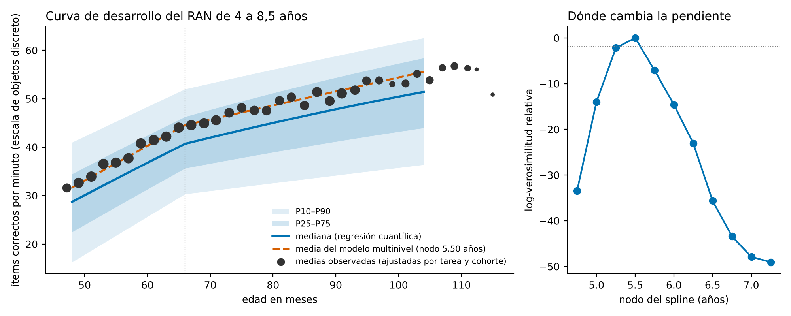

Tabla 2. Percentiles de ítems correctos por minuto por edad (objetos, formato discreto)
Edad (meses) | P5 | P10 | P25 | P50 | P75 | P90 | P95
48 | 14 | 16 | 22 | 29 | 35 | 41 | 45
54 | 18 | 21 | 27 | 33 | 39 | 45 | 49
60 | 22 | 26 | 31 | 37 | 42 | 48 | 52
66 | 27 | 30 | 36 | 41 | 46 | 52 | 56
72 | 28 | 31 | 37 | 43 | 48 | 54 | 57
84 | 30 | 33 | 40 | 46 | 52 | 57 | 60
96 | 32 | 35 | 42 | 49 | 56 | 60 | 62
102 | 32 | 36 | 44 | 51 | 58 | 62 | 64

Edad relativa dentro del aula
A los 4 años los niños mayores de la clase denominaron más rápido: ρ entre la edad en meses y la puntuación de .21–.24 en colores y dígitos y .18 en objetos, lo que equivale a 0,6–0,8 DT por doce meses de edad. El efecto bajó a ρ ≈ .15 a los 5 años, a .04–.12 a los 6 y a entre .00 y .10 a los 7–8. En términos de la Tabla 2, a los 4 años seis meses de edad separan un cuartil; a los 8, menos de un decil.

Estabilidad de las diferencias individuales
Las correlaciones de rango entre momentos en los mismos niños cayeron con la distancia temporal y con el cambio de tarea (Figura 2): ρ = .45–.57 a cuatro meses y .49–.63 a ocho meses con la misma familia de tarea; .39–.52 a un año; .30–.45 a dos y tres años entre familias distintas; .14–.30 de los 4 a los 8 años. Las formas alternativas (dígitos y colores en la misma sesión) correlacionaron .58–.60, lo que sitúa la fiabilidad de una sola tarea en torno a .60 y la del compuesto en .74; corregida por atenuación, la estabilidad a un año rondaría .65–.75.
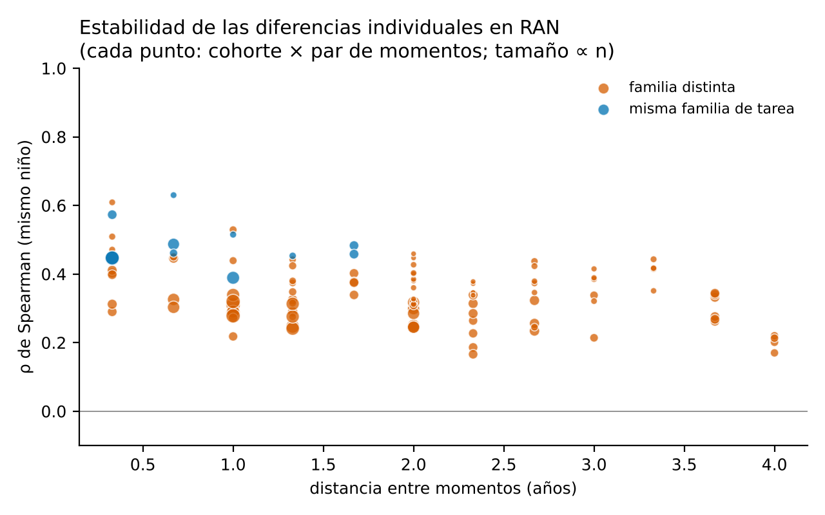

Un curso más a igual edad: discontinuidad por fecha de corte
La Tabla 3 y la Figura 3 recogen los nueve contrastes. El paso a 1º de primaria aceleró el RAN en los tres contrastes disponibles, con dos pares de cohortes y dos formatos: +0,31, +0,28 y +0,37 DT; estimación combinada +0,31 DT (IC 95 % 0,16–0,45; Q = 0,1). A esa edad un año de maduración dentro del curso valía 0,2 DT. El paso de 2º a 3º de infantil fue heterogéneo: +0,37 y +0,40 DT con el par de cohortes 2011/2010 (colores y dígitos, noviembre de 2015), pero entre −0,13 y +0,26 y no significativo en los cuatro contrastes con los pares 2012/2011 y 2013/2012 (combinado +0,26; Q = 7,7, 5 gl). Los saltos no cambiaron al ajustar por el índice socioeconómico del centro ni en ventanas de ±3 y ±2 meses.

Tabla 3. Salto en el corte escolar (un curso más a igual edad)
Tarea · cursos · mes (cohortes) | N ±12 m | Salto (DT) | IC 95 % | p
Colores · 4→5 · nov 2015 (2011/2010) | 1.662 | +0,37 | 0,17–0,58 | < ,001
Dígitos · 4→5 · nov 2015 (2011/2010) | 1.664 | +0,40 | 0,17–0,62 | ,001
Objetos discreto · 4→5 · nov 2016 (2012/2011) | 1.255 | +0,13 | −0,20–0,46 | ,45
Objetos lámina · 4→5 · feb 2017 (2012/2011) | 1.112 | +0,26 | −0,10–0,62 | ,16
Colores lámina · 4→5 · feb 2018 (2013/2012) | 582 | +0,12 | −0,16–0,39 | ,40
DIS-ESP repetidos cortos · 4→5 · feb 2018 (2013/2012) | 563 | −0,13 | −0,55–0,28 | ,53
Objetos discreto · 5→6 · nov 2016 (2011/2010) | 1.755 | +0,31 | 0,11–0,52 | ,002
Objetos lámina · 5→6 · feb 2017 (2011/2010) | 1.541 | +0,28 | 0,04–0,52 | ,02
Objetos lámina · 5→6 · nov 2017 (2012/2011) | 848 | +0,37 | −0,05–0,79 | ,09
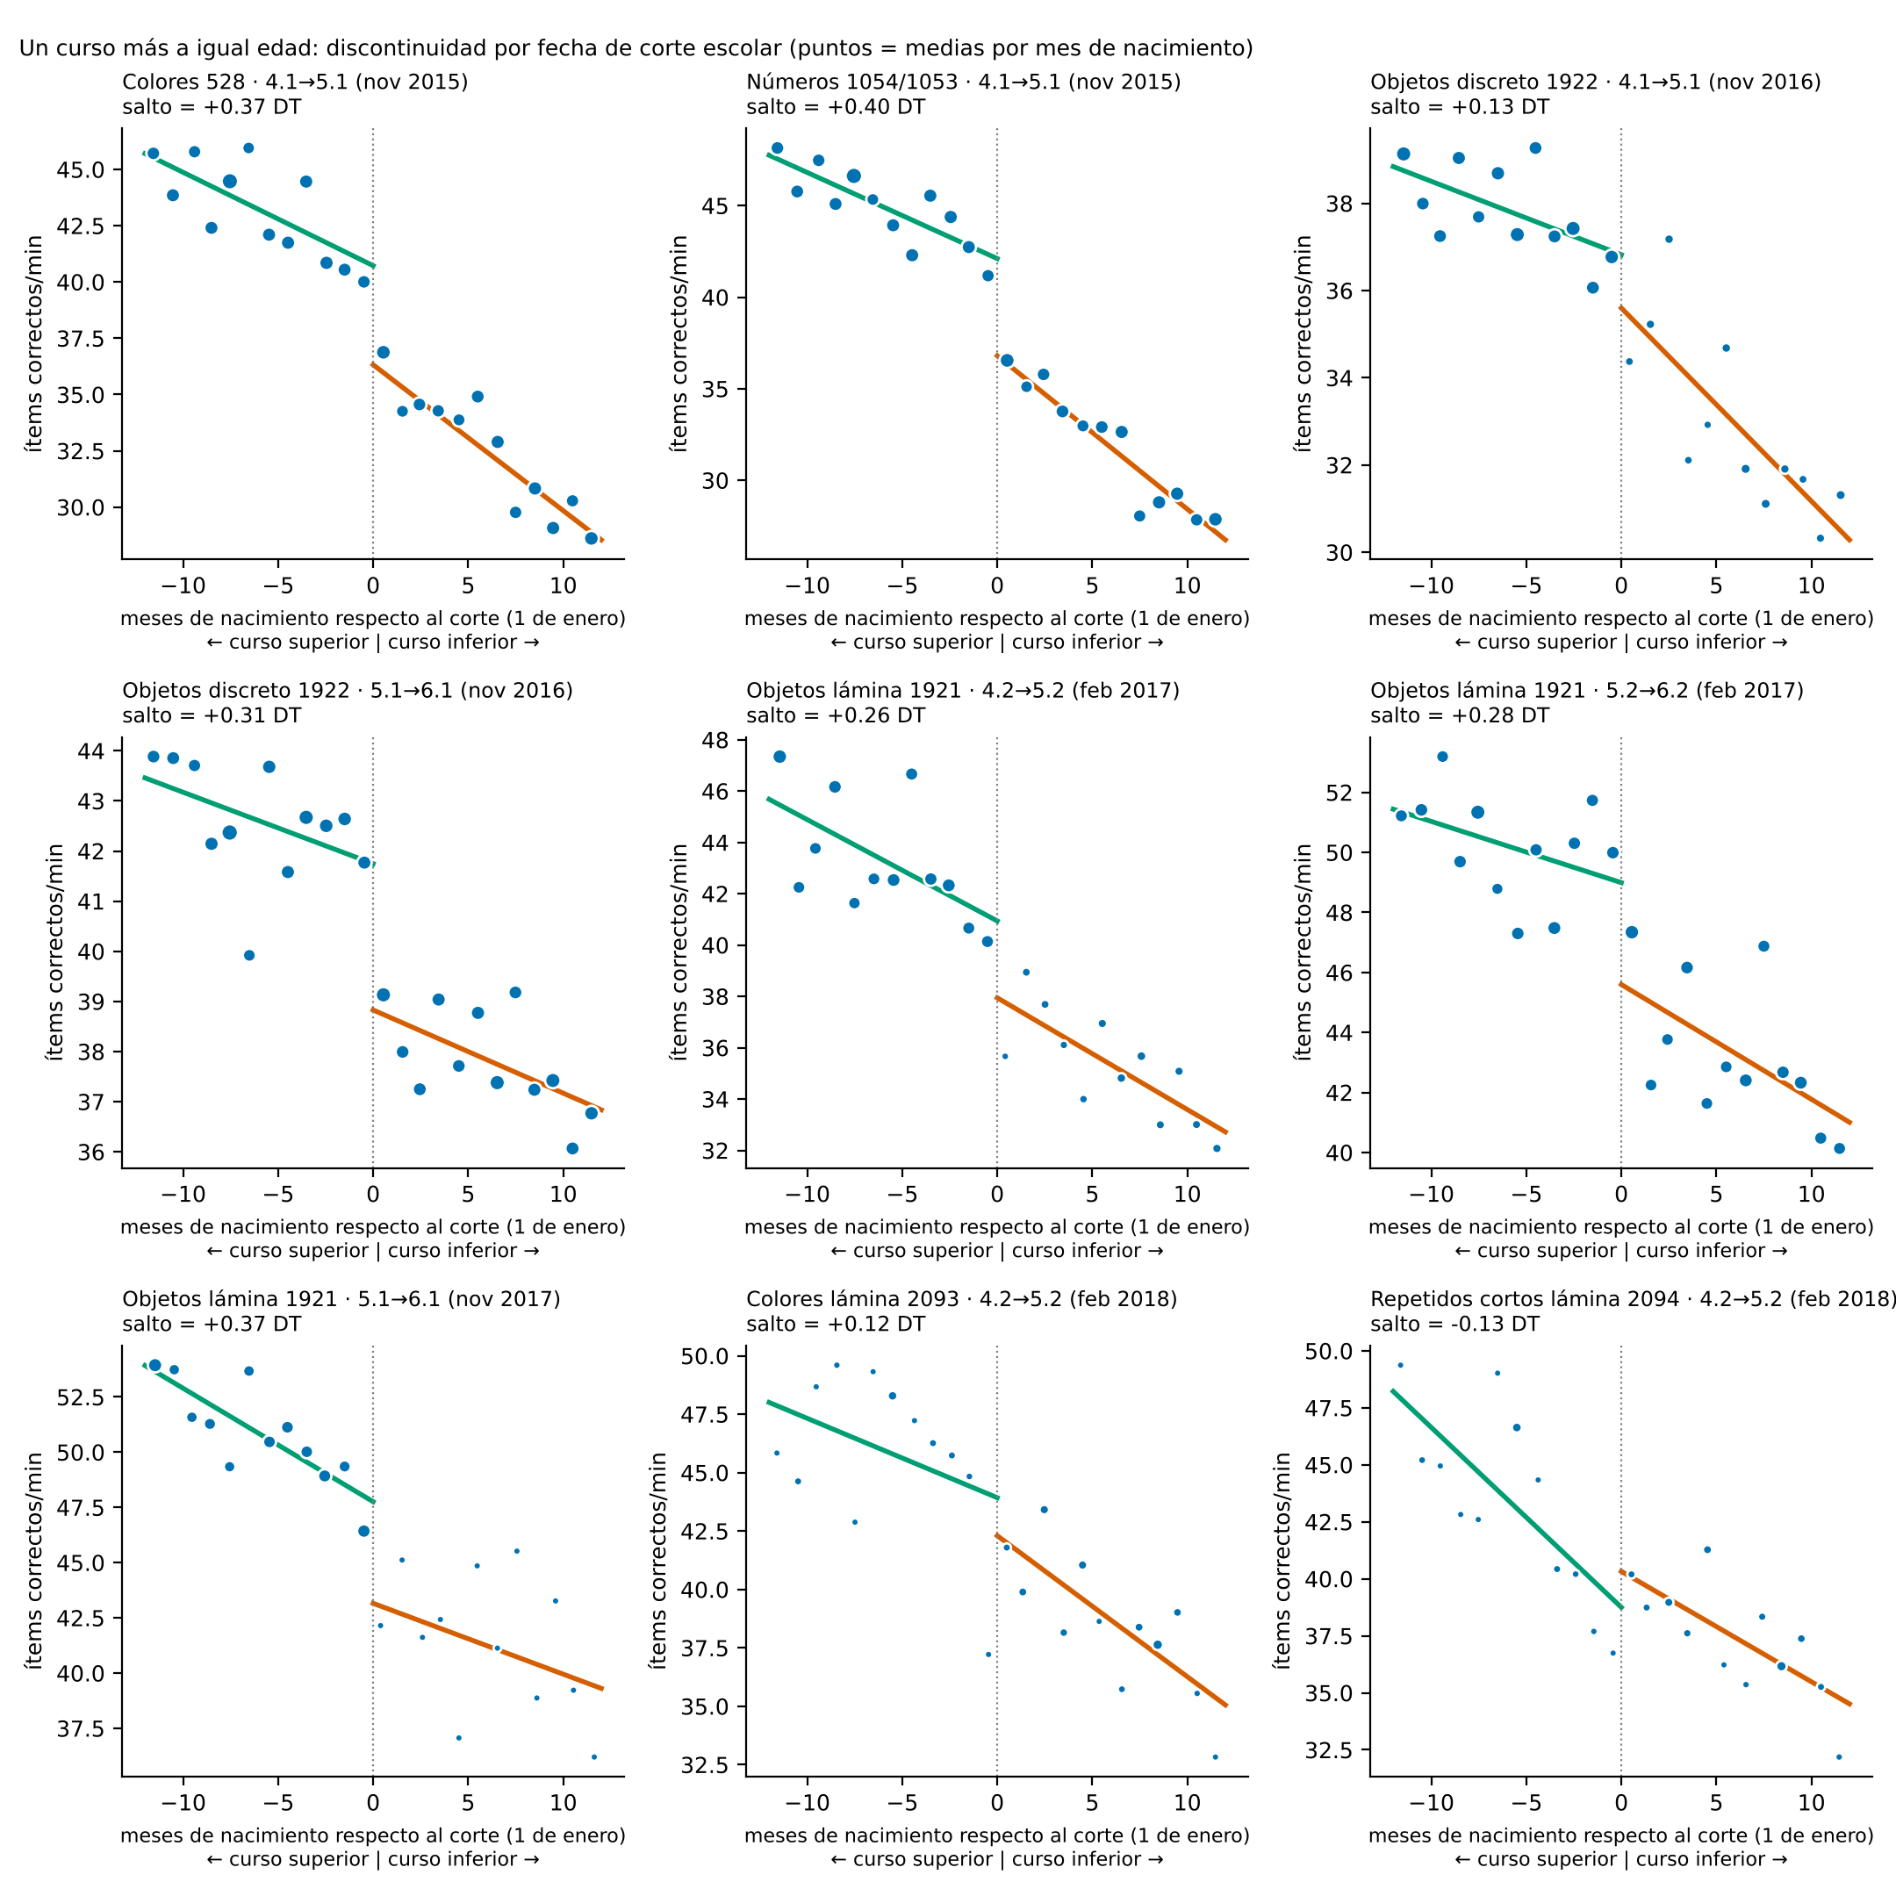

Dirección de la relación RAN–decodificación dentro del niño
En el RI-CLPM (N = 2.092; Tabla 4), los interceptos aleatorios de RAN y decodificación correlacionaron .86: entre niños, ser rápido denominando y leer bien son casi el mismo rasgo. Dentro del niño, la dirección cambió con la edad. De los 5 a los 6 años una desviación por encima de lo esperado en RAN predijo más avance en decodificación (β = .12, p < ,001) que al revés (β = .07, p = ,02). En los dos intervalos siguientes el RAN dejó de predecir cambios en decodificación (β = .01 y .00), mientras que la decodificación predijo cambios en RAN con efectos crecientes (β = .09, p = ,03, y .19, p < ,001). Las autorregresiones dentro del niño fueron bajas en RAN (.11–.16) y altas en decodificación (.49–.69). El CLPM clásico, que no separa rasgo y estado, mostró efectos cruzados en ambas direcciones en todos los intervalos (RAN → decodificación .21, .03, .07; decodificación → RAN .14, .23, .23).

Tabla 4. RI-CLPM: efectos estandarizados dentro del niño
Efecto | 5 → 6 | 6 → 7 | 7 → 8
RAN → decodificación | .12*** | .01 | .00
Decodificación → RAN | .07* | .09* | .19***
RAN → RAN | .12*** | .11*** | .16***
Decodificación → decodificación | .49*** | .68*** | .69***
Correlación residual en la ola | .26 | .14 | .10 (ola 8: .06)
Correlación entre interceptos aleatorios: .86. * p < ,05; *** p < ,001. [Índices de ajuste pendientes de la replicación en lavaan.]

Discusión
Con la muestra longitudinal más densa publicada hasta ahora sobre el desarrollo del RAN, este estudio aporta cuatro resultados. Primero, la velocidad de denominación crece deprisa hasta los 5 años y medio y después a un tercio de ese ritmo, y el punto de inflexión está bien localizado: a mitad de 3º de infantil, antes de la instrucción lectora formal. Segundo, las diferencias individuales están en el ritmo de crecimiento y no solo en el nivel, y la estabilidad de rango observada es moderada, en buena parte por la fiabilidad de las tareas de una sola matriz. Tercero, a igual edad, el primer curso de primaria añade 0,31 DT a la velocidad de denominación. Y cuarto, dentro del niño, el RAN predice el avance lector solo al principio (de los 5 a los 6 años), y a partir de ahí es la lectura la que predice el avance en RAN, con efectos que crecen hasta los 8.

La forma de la curva
Nuestros datos coinciden con Åvall et al. (2019) en que el crecimiento mayor ocurre antes de los 6 años, y añaden dónde se frena: el modelo con nodo libre lo sitúa en 5,5 años con un intervalo estrecho, y descarta los 6 y los 7. Esa deceleración no es el final del desarrollo: a los 7–8 años la velocidad sigue creciendo (0,29 DT por año) y la longitud del nombre marca el nivel (los objetos de nombre largo se denominan a dos tercios de la velocidad de los de nombre corto), lo que apunta a que la componente articulatoria sigue pesando en primaria (Georgiou et al., 2014). La compresión de las diferencias relativas —el rango P10–P90 pasa del 150 % de la mediana a los 4 años al 50 % a los 8— es lo esperable de una habilidad que se automatiza: los lentos se acercan al techo de los rápidos.

Estabilidad, fiabilidad y ritmo individual
La estabilidad que obtenemos (ρ ≈ .50 a un año con la misma tarea) es menor que la sueca, y creemos que la diferencia está en la medida: una sola lámina o veinte ítems en una pasada tienen una fiabilidad en torno a .60, y corregida por atenuación la estabilidad se acerca a la publicada. Pero no todo es error de medida. La pendiente aleatoria del modelo de crecimiento es sustancial y las autorregresiones dentro del niño del RI-CLPM son bajas: hay trayectorias que se cruzan. Para el cribado esto tiene dos consecuencias. Una sola lámina a los 4 años es un indicador demasiado ruidoso para decisiones individuales, y conviene combinar dos formas (el compuesto dígitos + colores alcanza .74) o repetir la medida; y la edad en meses debe entrar en el baremo hasta los 6 años, porque a los 4 seis meses de diferencia separan un cuartil.

¿Modifica la lectura el RAN?
Dos diseños independientes dan la misma respuesta. La discontinuidad por fecha de corte muestra que un niño nacido en diciembre, que cursa 1º de primaria, denomina 0,31 DT más rápido que uno nacido en enero con la misma edad que cursa 3º de infantil; el resultado se repite en tres contrastes con dos pares de cohortes y no cambia con el nivel socioeconómico del centro. El RI-CLPM muestra que las desviaciones de cada niño respecto a su propia trayectoria en decodificación predicen desviaciones posteriores en RAN, cada vez con más fuerza, mientras que lo contrario solo ocurre de los 5 a los 6 años. Ambos resultados contradicen la interpretación de Lervåg y Hulme (2009) de un RAN que la lectura recluta sin modificar, y reproducen con una muestra española mayor el patrón de Peterson et al. (2018): el RAN influye en la lectura al principio y la lectura influye en el RAN después. La comparación con el CLPM clásico, que muestra efectos en ambas direcciones en todos los intervalos, ilustra por qué la literatura previa no se ponía de acuerdo: sin separar el rasgo estable de los cambios dentro del niño, la fuerte correlación entre interceptos (.86) se reparte entre los efectos cruzados.
La asimetría entre cursos es informativa. El salto es robusto al entrar en 1º y heterogéneo entre 2º y 3º de infantil, lo que sugiere que lo que acelera el RAN no es la escolarización en general sino la instrucción alfabética: la práctica intensiva de recuperar y articular en serie etiquetas fonológicas ante símbolos visuales, que es lo que la lectura en voz alta y el RAN comparten (Norton y Wolf, 2012). En términos del modelo de Lervåg y Hulme, el circuito occipito-temporal izquierdo que el RAN mide no solo se recluta para leer: la lectura lo afina. Esto es compatible con que el RAN sea entrenable, como encontraron Wolff (2014) y Vander Stappen y Van Reybroeck (2018), y con que la ganancia se transfiera a la velocidad lectora, pero nuestros datos no permiten decir si un entrenamiento específico de denominación, sin lectura, produce el mismo efecto.

Implicaciones para la evaluación
Para el manual técnico de la plataforma, los resultados fijan tres reglas: baremos por trimestre o por edad en meses hasta los 6 años y por curso después; compuestos de al menos dos tareas en infantil; y una escala común en ítems correctos por minuto que permite comparar formatos discretos y láminas, aunque el contenido de la lámina (variedad y longitud de los nombres) desplace el nivel.

Limitaciones
Ninguna tarea cubre todo el tramo, y la curva encadena tareas distintas ajustadas por efectos fijos; la equivalencia se comprobó en los solapamientos, pero el nodo podría depender en parte del cambio de tarea en infantil. La discontinuidad compara cohortes, no niños, y aunque los saltos no cambian con el nivel socioeconómico del centro, las cohortes difieren en la exposición al programa Preleo; la heterogeneidad del paso 2º–3º de infantil queda sin explicar. El RI-CLPM combina tres cohortes con olas faltantes por diseño, y la solución con una sola cohorte fue inestable; los índices de ajuste y la invarianza entre cohortes deben confirmarse. No disponemos de tiempos de pausa y articulación para el periodo analizado, aunque la plataforma los registra desde 2018. Por último, los datos proceden de una sola provincia y de colegios que aceptaron evaluaciones trimestrales.

Referencias
Comprobadas en SciSpace o en la fuente (29–30/10/2026) salvo las marcadas «por confirmar».
- Araújo, S., Reis, A., Petersson, K. M. y Faísca, L. (2015). Rapid automatized naming and reading performance: A meta-analysis. Journal of Educational Psychology, 107(3), 868–883. https://doi.org/10.1037/edu0000006
- Åvall, M., Wolff, U. y Gustafsson, J.-E. (2019). Rapid automatized naming in a developmental perspective between ages 4 and 10. Dyslexia, 25(4), 360–373. https://doi.org/10.1002/dys.1631
- Carrillo, M. S., Alegría, J., Miranda, P. y Sánchez, N. (2011). Evaluación de la dislexia en la escuela primaria: prevalencia en español. Escritos de Psicología, 4(2), 35–44. https://doi.org/10.5231/psy.writ.2011.1407
- Georgiou, G. K., Papadopoulos, T. C. y Kaizer, E. L. (2014). Different RAN components relate to reading at different points in time. Reading and Writing, 27, 1379–1394. https://doi.org/10.1007/s11145-014-9496-1
- Georgiou, G. K., Parrila, R. y Kirby, J. R. (2006). Rapid naming speed components and early reading acquisition. Scientific Studies of Reading, 10(2), 199–220. https://doi.org/10.1207/s1532799xssr1002_4
- Hamaker, E. L., Kuiper, R. M. y Grasman, R. P. P. P. (2015). A critique of the cross-lagged panel model. Psychological Methods, 20(1), 102–116. [por confirmar DOI]
- Landerl, K., Freudenthaler, H. H., Heene, M., de Jong, P. F., Desrochers, A., Manolitsis, G., Parrila, R. y Georgiou, G. K. (2019). Phonological awareness and rapid automatized naming as longitudinal predictors of reading in five alphabetic orthographies with varying degrees of consistency. Scientific Studies of Reading, 23(3), 220–234. https://doi.org/10.1080/10888438.2018.1510936
- Lervåg, A. y Hulme, C. (2009). Rapid automatized naming (RAN) taps a mechanism that places constraints on the development of early reading fluency. Psychological Science, 20(8), 1040–1048. https://doi.org/10.1111/j.1467-9280.2009.02405.x
- Mazzocco, M. M. M. y Grimm, K. J. (2013). Growth in rapid automatized naming from grades K to 8 in children with math or reading disabilities. Journal of Learning Disabilities, 46(6), 517–533. https://doi.org/10.1177/0022219413477475
- Norton, E. S. y Wolf, M. (2012). Rapid automatized naming (RAN) and reading fluency: Implications for understanding and treatment of reading disabilities. Annual Review of Psychology, 63, 427–452. [por confirmar DOI]
- Outón, P. y Ferraces, M. J. (2021). Rapid serial naming: Developmental trajectory and relationship with the Bangor Dyslexia Test in Spanish students. Dyslexia. https://doi.org/10.1002/dys.1683
- Peterson, R. L., Arnett, A. B., Pennington, B. F., Byrne, B., Samuelsson, S. y Olson, R. K. (2018). Literacy acquisition influences children's rapid automatized naming. Developmental Science, 21(3), e12589. https://doi.org/10.1111/desc.12589
- Powell, D. y Atkinson, L. (2021). Unraveling the links between rapid automatized naming (RAN), phonological awareness, and reading. Journal of Educational Psychology, 113(4), 706–718. https://doi.org/10.1037/edu0000625
- Rodríguez, C., van den Boer, M., Jiménez, J. E. y de Jong, P. F. (2015). Developmental changes in the relations between RAN, phonological awareness, and reading in Spanish children. Scientific Studies of Reading, 19(4), 273–288. https://doi.org/10.1080/10888438.2015.1025271
- Vander Stappen, C. y Van Reybroeck, M. (2018). Phonological awareness and rapid automatized naming are independent phonological competencies with specific impacts on word reading and spelling: An intervention study. Frontiers in Psychology, 9, 320. https://doi.org/10.3389/fpsyg.2018.00320
- Wolff, U. (2014). RAN as a predictor of reading skills, and vice versa: Results from a randomised reading intervention. Annals of Dyslexia, 64, 151–165. https://doi.org/10.1007/s11881-014-0091-6
- Wolff, U., Åvall, M. y Gustafsson, J.-E. (2023). Challenging the stability of RAN development: Acknowledging PA and Gf in relation to reading. Dyslexia. https://doi.org/10.1002/dys.1745

Notas para los coautores
Qué está hecho. Todos los análisis del artículo (script m11_ran_desarrollo.py, salida m11_ran_desarrollo_v1.xlsx, figuras figs_M11), la página de desarrollo M11 en el libro web del manual y este borrador. Las exclusiones están documentadas por sesión.
Qué falta antes de enviar.
- ☐ Replicar en R (lme4, quantreg, lavaan) y añadir los índices de ajuste y la invarianza entre cohortes del RI-CLPM; comprobar la solución impropia de la cohorte 2010 sola.
- ☐ Alisar los percentiles de la Tabla 2 con GAMLSS o cNORM (la mediana cuantílica queda 3–4 puntos por debajo de la media del modelo mixto).
- ☐ Decidir si se incluye el contraste CON/SIN Preleo (exige la asignación 2011 cerrada) o se deja para el artículo de Preleo.
- ☐ Confirmar que la lámina 2094 (infantil) y 1893 (primaria) de repetidos cortos son la misma matriz DIS-ESP.
- ☐ Número de expediente del comité de ética; descripción del consentimiento.
- ☐ Comprobar los DOI marcados y añadir van den Bos et al. (2002) y Gómez-Velázquez et al. (2010) si se citan.
- ☐ Versión en inglés; elegir revista (Dyslexia dialoga directamente con Åvall et al.; Scientific Studies of Reading o Reading and Writing para el énfasis metodológico).
- ☐ Autoría y orden.
Decisiones que proponemos y pueden discutirse. Escala común en ítems/min (en lugar de z por tarea); nodo libre en lugar de nodos fijos en los cursos; tres cohortes combinadas en el RI-CLPM; tratar la heterogeneidad del paso 2º–3º de infantil como pregunta abierta y no como resultado.

